PROJE ADI | GİNZA LAVİNYA PARK PROJESİ
KONU ve TARİH | 2020 YILI EYLÜL AYI FAALİYET RAPORU

- PROJE TANITIMI, SİTE YÖNETİM ORGANİZASYON ŞEMASI

İstanbul ili, Büyükçekmece İlçesi, Kavaklı Mahallesinde kaim, tapuda 687 Ada ,1 parsel sayısında kayıtlı Ana Gayrimenkul üzerinde Belediyece onaylı Yerleşim Planı ve Uygulama Projesine göre inşa edilmekte olan Ginza Lavinya Park adıyla maruf Ana Gayrimenkulün alt yapı tesisleri, Ana Gayrimenkul ortak kullanım yerleri ve tesisleri ile yönetim bakımından birbiriyle bağlantılı büro, konut ve dükkanlardan oluşan yapı, 5711 sayılı kanunla değişiklik yapılan 634 sayılı Kat Mülkiyeti Kanununun ve ilgili diğer yasaların emredici kuralları saklı kaymak kaydıyla 5711 sayılı kanunla değişiklik yapılan 634 sayılı kanununun uyarınca kat mülkiyeti esasları ve bu yönetim planına uygun olarak yönetilir.
Site Yönetimi Organizasyon Şeması;

 | ADET | DOLU | BOŞ | DOLU % | BOŞ %
DAİRE | 288 | 285 | 3 | 99 | 1
DÜKKAN | 211 | 201 | 10 | 96 | 4
TOPLAM | 499 | 486 | 13

Kiracı Ev | 73
Mülk Sahibi Ev | 157
Kiracı Dükkan | 150

2.İDARİ FAALİYETLER

- Sitemize yeni taşınanlardan gerekli olan bilgi ve belgeler alınmakta, kat malikleri formları tanzim edilerek dosyalarına kaldırılmaktadır.
- Aidat, su ve ısınma giderlerini ödemeyen site sakinlerimize elden gerekli ihtarlar gönderilmektedir, ihtarnamelere rağmen ödemeyen site sakinleri hakkında icra takibi başlatılmaktadır.
- Her ay düzenli olarak site sakinlerimize bakiye bilgileri mail ortamında iletilmektedir. Ayrıca son bakiye bilgileri dükkan, ofis ve dairelere elden de teslim edilerek bilgilendirilmeleri sağlanmaktadır.
- Güvenlik ve temizlik personellerine kurum içi eğitimler verilmektedir.
- Sitede balkon demirlerine çarşaf, halı vb. eşyaları asan, halı veya sofra bezi silkeleyen daire sakinlerimize gerekli uyarılar yapılmaktadır.
- Bloklarda kapı önlerine ve yangın merdivenlerine, yangın veya acil bir durumda tehlike oluşturacağı ve müdahaleyi geciktireceği için her türlü malzeme konulmasının yasak olduğu ile ilgili duyuru ve bilgilendirmeler asılmaktadır.
- Mutfak giderlerine kullanılmış yağ atıklarının dökülmemesi ile ilgili uyarılar ve bilgilendirmeler asılmaktadır.
- Konut girişine, site giriş kartları ile ilgili gerekli bilgilendirmeler hem resepsiyon hem de kartlı geçiş kapısında bulunmaktadır.
- 01 / 08 Mart 2020 tarihlerinde 2020 yılı olağan Kat Malikleri Kurul toplantısı yapılarak Yönetim Kurulu belirlenmiş ve Yön. Kur. Tarafından belirlenen 2020 yılı yatırım bütçesinin tebliğleri tamamlanmış, tahsilatları devam etmektedir.
- Koronavirüs sebebi ile proje genelinde gerekli tedbirler alınarak dezenfeksiyon çalışmalarına devam edilmektedir.
KONU | YAPILDI | YAPILMADI | GEREKÇE VE ÇÖZÜM
AYLIK FAALİYET RAPORUNU WEB SİTESİNE GİRİLMESİ | X
TALEPLERİN DEĞERLENDİRİLİP İLGİLİ BİRİMLERE BİLDİRİLMESİ | X
TALEPLERLE İLGİLİ ÇÖZÜM SÜRECİNİN TAKİBİ VE ÇÖZÜM ULAŞTIRILMASI | X
DİLEKÇELERİN VE İLGİLİ FORMLARIN ARŞİVLENMESİ | X
ÖNERİ VE ŞİKAYETLERİN DEĞERLENDİRİLMESİ | X

3.TEKNİK & İNŞAİ FAALİYETLER

- Sitemizde her gün ortak alan koridor, asansör girişleri ve kabin içerinde bulunan el dezenfektanları kontrol edilerek kırılan, zarar görenler değiştirilmektedir. Eksilen dezenfektanlar doldurulmaktadır.
- Sitemizde Koronavirüs kapsamında haftada 2 gün boyunca tüm ortak alanlar, koridorlar, merdivenler dezenfekte edilmeye devam etmektedir.
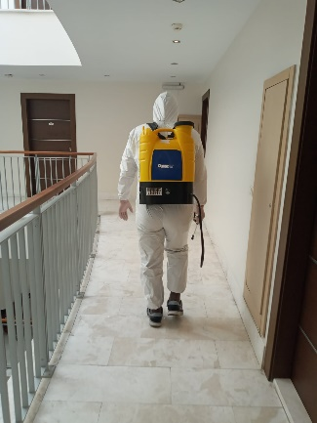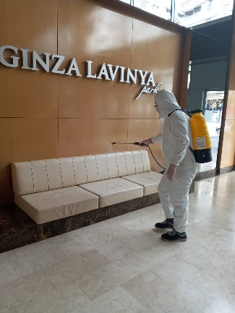

- Ağustos 2020 ayı içerisinde başlatılan sitemiz ortak alanları tüm blokların (A ve B Ofis blokları dahil) kat araları koridor ve tavanlarının alçı ve boya işi tamamlanmıştır.
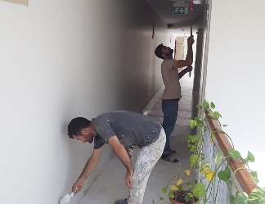
- Sitemiz C ve D blokları arasında peyzaj alanında bulunan ahşap yürüme yolu sökülerek yenilenmiştir.
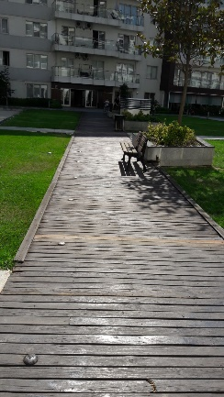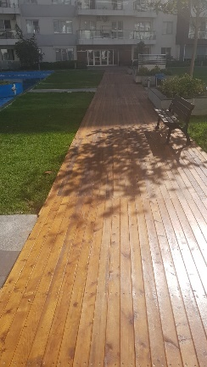

- Sitemiz A blok sağ asansör, D blok sol asansör ve F blok sağ asansöründe meydana gelen arızalar parça tedariği yapılarak giderilmiştir.
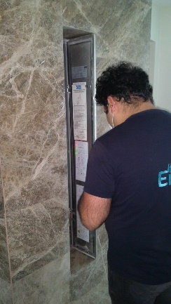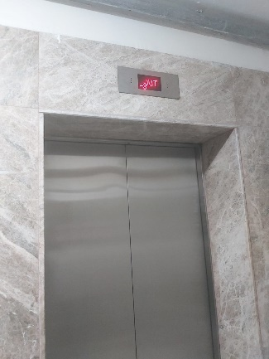
- Beylikdüzü Belediyesi Asanör Fenni Muayenesi sonucu asansörlerimizde tespit edilen eksikler giderilerek mavi etiket alması sağlanmıştır. Bu kapsamda A ve B blok panaromik asansörlerinin önündeki cam yükselti, 3,40 metreye yükseltilmiştir.
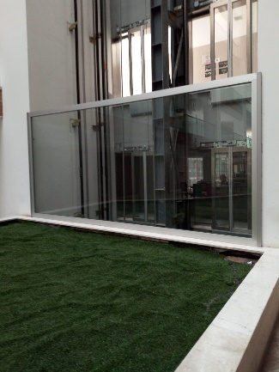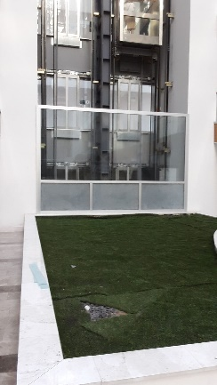

- Sitemizde rutin bakım onarım faaliyetleri devam etmektedir. Bu kapsamda otoparklarda ve kat koridorlarında yanmayan lambalar değiştirilmiştir. Peyzaj sulama motoru ile 2 adet sirkülasyon pompası onarımı yapılmıştır.
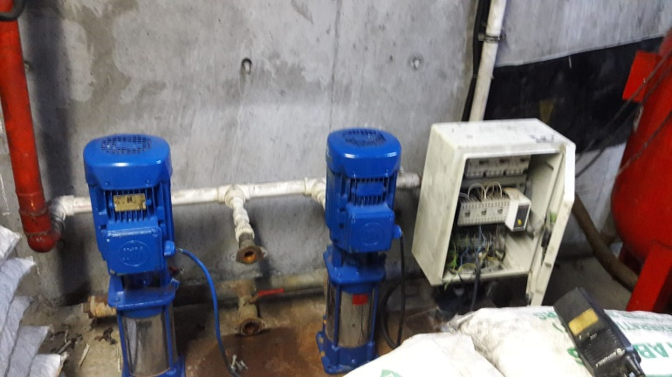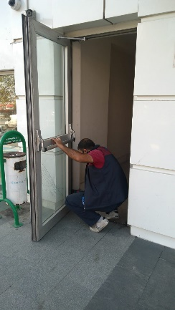
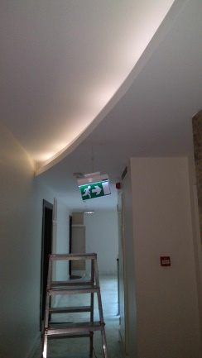

- Sitemiz peyzaj alanında konumlandırma üzere Ağustos ayında alınan 1 adet kamelyanın, site sakinlerimizce beğeni görmesi ve ikincisinin de talep edilmesi üzerine aynısından 1 adet daha alımı yapılarak D ve E blok arasındaki alana monte edilmiştir.
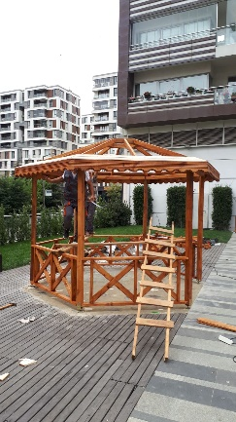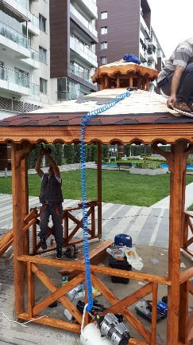
- Arızalanan jeneratörün akü değişimi ile Güvernör kartı değiştirilerek senkronizasyon ayarları yapılmıştır.
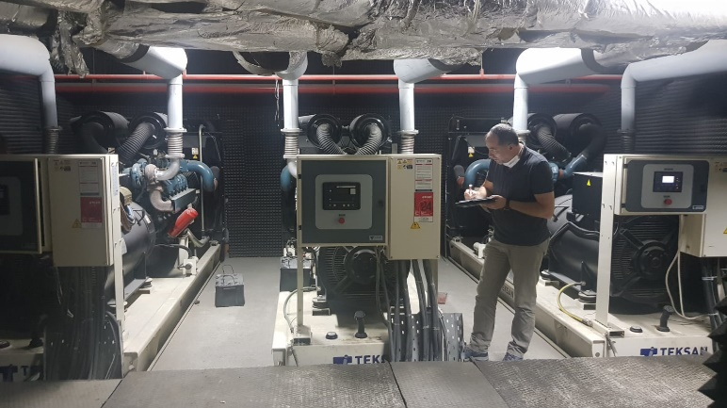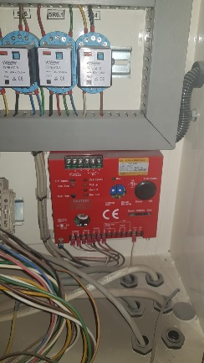

- Süs havuzu izolasyonlu havuz boyası ile boyanarak yeniden aktif hale getirilmiştir.
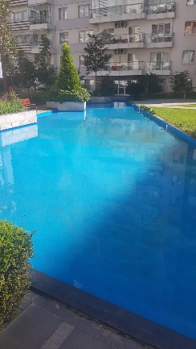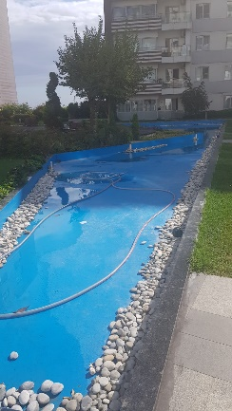
- Karasal yayın arızası olan bloklarda arızalı adaptörler değiştirilerek aktif edilmiştir.
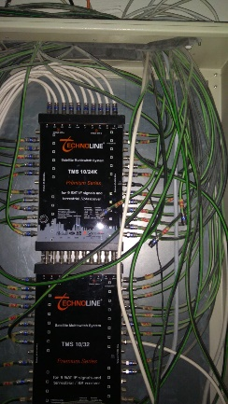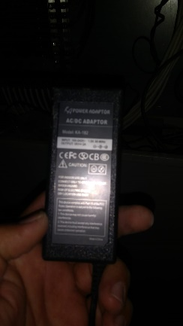
- Sitemizde bulunan 10 adet doğalgaz kazanı, brülörlerinin temizlik ve bakımı yaptırılarak baca ölçümleri yapılmıştır.
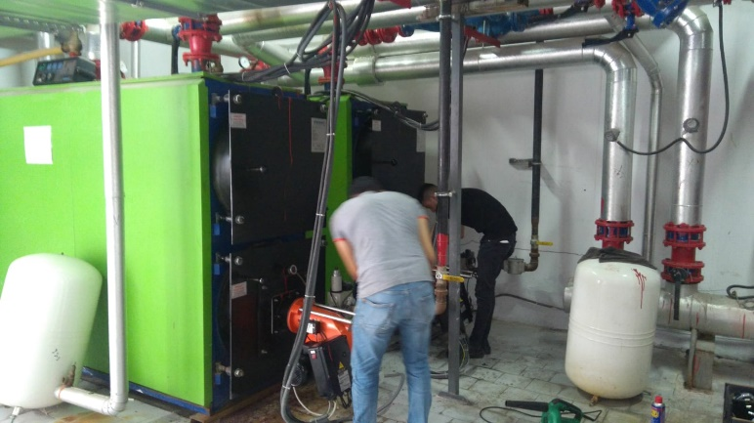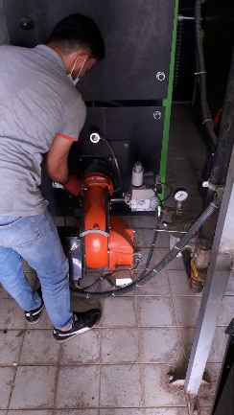
- Dükkanların yangın kapıları konut peyzaj alanına açılan ve defalarca uyarılmasına rağmen çalışanları ve müşterilerinin peyzaj alanına çıkmaları engellenemeyen ticari işletmelerin yangın kapılarına manyetik kilit konularak yangın alarm sistemine bağlanmıştır.
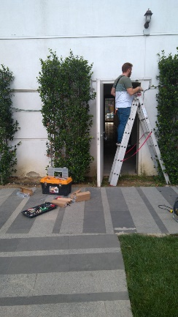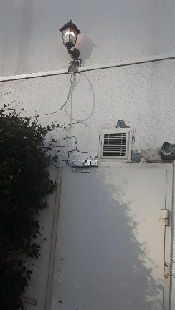
- D ve E blok arasındaki süs havuzu ile ahşap orta göbek arasındaki peyzaj alanına bitkilendirme çalışması yapılmıştır.
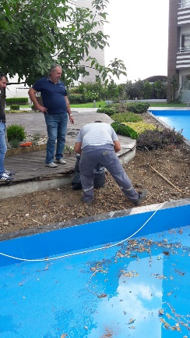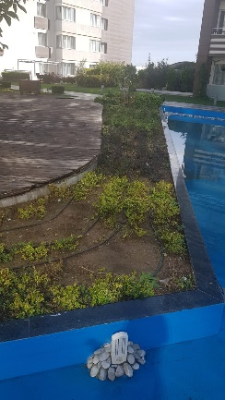

- Peyzaj aydınlatma eksiklikleri giderilmiştir. İlave 6 adet 80 cm direkli aydınlatma alınarak ahşap yollarının kenarına takılmıştır. Ayrıca peyzajda bulunan ağaç ve boylu bitkilerin dibine renkli aydınlatma armatürleri takılmıştır.
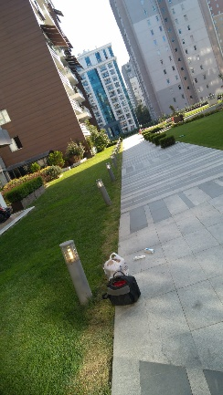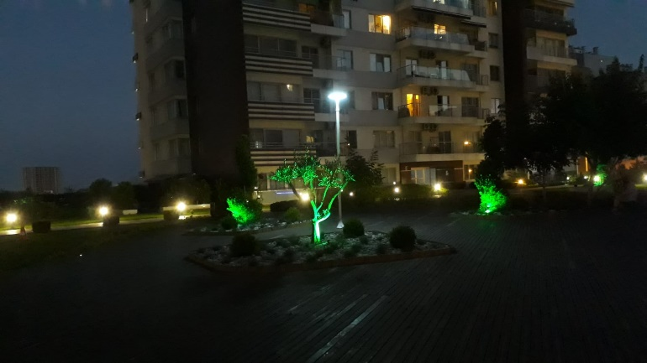
- Peyzaj alanında bulunan süs havuzlarına 6’şar adet su altı RGB aydınlatma armatürü alınarak monte edilmiştir.
- Sitemiz çalışanların mesai çizelgelerinin manuel ortamdan takibine son vermek üzere yüz tanıma sistemi alımı yapılarak Konut Girişe kurulumu yapılmıştır.

BLOK  ADI | KAT  SAYISI | DAİRE  SAYISI | ASANSÖR  SAYISI | SENSÖR  SAYISI | YANGIN TÜPÜ  KG/SAYI | YANG.DOLABI  SAYISI | ŞAFT  DLP.SAY.
A | 8 | 81 | 2 | 16 | 8 | 8 | 16
B | 9 | 91 | 2 | 18 | 9 | 9 | 18
C | 8 | 84 | 2 | 40 | 16 | 16 | 16
D | 8 | 51 | 2 | 40 | 16 | 16 | 16
E | 10 | 64 | 2 | 50 | 20 | 20 | 20
F | 10 | 70 | 2 | 50 | 20 | 20 | 20
SOS.TESİS
OTOPARK | 3
TOPLAM | 53 | 441 | 12 | 214 | 89 | 89 | 106
PERSONEL SAYISI |  |  | GÖREV YERİ |  | ÇALIŞMA SAATLERİ | ELEKTRİK/MEKANİK/İNŞAİ/TESİSAT
BÜTÇELENEN |  | ÇALIŞAN SAY. | ORTAK MAHALLER |  | 08.00 / 17.00 | ELEKTRİK
3 |  | 2
 |  |  |  |  | 09.00/18.00 | MEKANİK

4.GÜVENLİK FAALİYETLERİ

- Ay içerisinde rutin güvenlik faaliyetleri icra edilmiştir.
- Ay içerisinde asayişe müessir herhangi bir olay vukuu bulmamıştır.
CİHAZ ADI | CİHAZ DURUMU |  |  | KONTROL |  | CİHAZIN FAALİYET DURUMU |  |  | AÇIKLAMA
 | VAR | YOK | CİHAZIN  KONTROL TARİHİ |  | ÇALIŞIYOR |  | ÇALIŞMIYOR | GEREKÇE
SES KAYIT SİSTEMİ (SANTRAL) |  | YOK |  |  |  |  |  | YOK
BARİYER SİSTEMİ | VAR |  |  |  | X
OTOMATİK ARAÇ GEÇİŞ SİSTEMİ (OGS) | VAR |  |  |  | X
PLAKA TANIMA SİSTEMİ (PTS) |  | YOK |  |  |  |  |  | YOK
ÇEVRE GÜVENLİK KAMERALARI | VAR |  |  |  | X
YÖNETİM OFİSİ KAMERALARI | VAR |  |  |  | X
TURNİKELİ YAYA GEÇİŞ SİSTEMİ | VAR |  |  |  | X
SİTE YAYA GİRİŞ KAPILARI/KARTLI GEÇİŞ SİSTEMİ | VAR |  |  |  | X
DAHİLİ HAT SİSTEMİ (İNTERKOM) | VAR

5.TEMİZLİK FAALİYETLERİ

PERSONEL SAYISI |  | GÖREV YERİ | ÇALIŞMA SAATLERİ | CAMCI/MAKİNACI/MEYDANCI/TEMZ.PERS.
BÜTÇELENEN | ÇALIŞAN SAY. | ORTAK MAHALLER | 08.00 / 17.00
6 | 6

ALAN | CİNS | İŞLEM | Her Gün | Her Hafta | Aylık
Dış Alan Sert Zemin | Taş | Süpürme
Dış Alan Ekili Alan | Bitki | Çöp Toplama
Dış Alan Çöp Kovaları | Metal | Boşaltılması
Dış Alan Çöp Kovaları | Metal | Yıkama
Dış Alan Çöp Konteyner | Metal | Yıkama
Dış Alan Aydınlatmaları | Lambalar | Nemli Silme
Dış Alan Yürüme Yolları | Taş | Yıkama
Dış Alan Oturma Bankları | Ahşap | Nemli Silme
Teknik Hacimler |  | Nemli Silme Zemin
Sosyal Tesis | Seramik, Ahşap Metal | Nemli Silme, Islak Paspaslama, Yıkama
Dış Alan Yol Kenarları | Izgaralar | Yıkama
Dış Alan Yol Kenarları | Kameralar | Nemli Silme
Kat Holleri | Seramik | Islak Paspaslama
Yangın Merdivenleri | Brüt Beton | Islak Paspaslama
Servis Merdivenleri | Seramik | Islak Paspaslama
Çöp Toplama
Asansörler | Kabin Temizliği | Nemli Silme, Zemin Temiz
Ortak Alan Cam Yüzeyler | Cam | Nemli Silme

- Peyzaj alanındaki süs havuzlarının rutin bakımları yapılmakta, klor ve PH dengeleyici, yosun önleyici kimyasalları atılmaktadır.
- Tüm asansörlerin kabin içi ve dışı genel temizlikleri ile dezenfekte işlemleri aralıksız her gün yapılmaktadır.
- Ticari dükkanların üzerinde bulunan terek sundurma camlarının temizlik ve yıkama işlemleri yapılmaktadır.
- Konut bloklarına ait teknik odaların temizlik faaliyetleri icra edilmektedir.
- Kapalı otoparkta bulunan hidrofor odasının genel temizlik işlemleri gerçekleştirilmektedir.
- Tüm blokların yangın merdivenleri ve demir korkulukları silinmektedir.

6.BAHÇE VE PEYZAJ HİZMETLERİ

HİZMET SATIN ALARAK |  |  |  | PERSONEL ÇALIŞTIRARAK |  |  |  |  | PERSONEL SAYISI
X |  |  |  |  |  |  |  |  | BÜTÇELENEN |  | ÇALIŞAN
 |  |  |  |  |  |  |  |  | 2 |  | 2
YEŞİL ALAN M² |  | AĞAÇ SAYISI |  |  |  |  |  |  | MEVSİMLİK ÇİÇEK SAYISI
 |  | VAR OLAN |  |  | YENİ DİKİLEN |  |  |  | VAR OLAN | YENİ DİKİLEN
 |  | 21 |  |  |  |  |  |  | 1200
TOPLAM
ÇİM BİÇME  MAKİNE SAYISI | GARANTİ  SÜRESİ | AYLIK YAKIT  TÜKETİMİ |  |  |  |  |  | ÇİM BİÇME MAKİNESİ BAKIMI
 | 1 YIL | LİTRE | BİRİM FİYAT |  | TUTAR |  | YAPILDI |  | YAPILMADI | GEREKÇE
1 |  |  |  |  |  |  | X
SULAMA TEMİNİ |  |  |  | SULAMA TÜRÜ |  |  |  | OTOMATİK SULAMA TÜRÜ
ŞEBEKE | TANKER | SONDAJ | ELLE |  | OTOMATİK |  | DAMLA  SULAMA |  | OTOM.-YR. OTOM. FISKIYE
X |  |  |  |  |  |  |  |  | X
HİZMET KONUSU |  |  |  | YAPILDI |  | YAPILMAKTA |  | YAPILMADI | GEREKÇE
DİKİLİ AĞAÇLARIN BUDANMASI |  |  |  | X
AĞAÇ DİPLERİNE KAZIK ÇAKILARAK İPLERLE BAĞLANIP SABİTLENMESİ |  |  |  | X
YEŞİL ALANLARIN YABANİ OTLARDAN TEMİZLENMESİ |  |  |  | X
AĞAÇ DİPLERİNİN ÇAPALANMA İŞLEMİNİN YAPILMASI |  |  |  | X
ÇALI GRUPLARININ ÇAPALANMA İŞLEMİ YAPILMASI |  |  |  | X
SULAMA İŞLEMİ YAPILMASI |  |  |  | X
İLAÇLAMA İŞLEMİ YAPILMASI |  |  |  | X
ÇİM BİÇME İŞLEMİ YAPILMASI |  |  |  | X

